Службен гласник на општина Босилово“бр.53

Врз основа на член 44,став 1 и член 81 став 3 од Статутот на општина Босилово („Сл.гласник на општина Босилово“ бр.21/14) градоначалникот на општина Босилово,донесе:

Р Е Ш Е Н И Е
За прогласување на Одлуката бр.08-1011/1 за проширување на средствата во Буџетот на општина Босилово за 2021 година ,донесена на пеесетитретата седница на Советот на општина Босилово,одржана на ден 31.05.2021

Бр.09-1020/1 Општина Босилово
31.05.2021 година Градоначалник,
Б о с и л о в о Зоран Зимбаков с.р.
година.
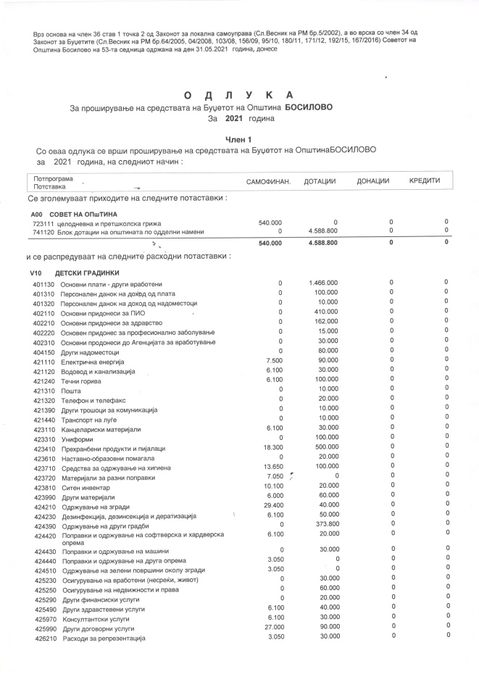
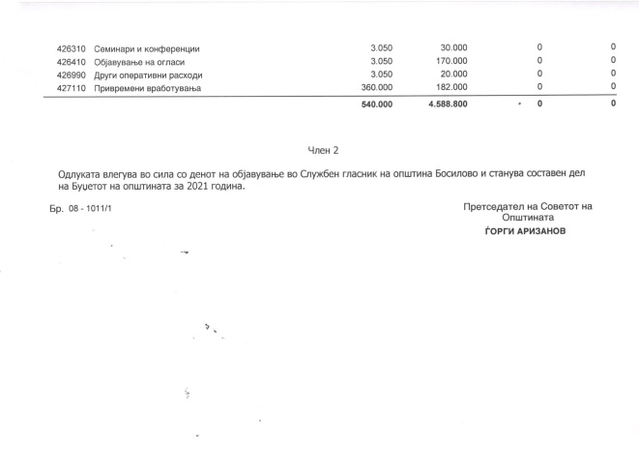
Врз основа на член 44,став 1 и член 81 став 3 од Статутот на општина Босилово („Сл.гласник на општина Босилово“ бр.21/14) градоначалникот на општина Босилово,донесе:
Р Е Ш Е Н И Е
За прогласување на Заклучокот бр.08-1012/1 за усвојување на Предлог-Годишниот извештај за работата на Центарот за развој на Југоисточниот плански регион за 2020 година ,донесен на пеесетитретата седница на Советот на општина Босилово,одржана на ден 31.05.2021 година.

Бр.09-1021/1 Општина Босилово
31.05.2021 година Градоначалник,
Б о с и л о в о Зоран Зимбаков с.р.

Врз основа на член 21,став1 ,точка 29 и член 79,став 1 од Статутот на општина Босилово („Сл.гласник на општина Босилово“бр.21/14) Советот на општина Босилово на седницата одржана на ден 31.05.2021 година,донесе:
З А К Л У Ч О К
За усвојување на Предлог-Годишниот извештај за работата на Центарот за развој на Југоисточниот плански регион за 2020 година
1.Се усвојува Предлог-Годишниот извештај за работата на Центарот за развој на Југоисточниот плански регион за 2020 година.

2.Овој заклучок влегува во сила осмиот ден од денот на објавувањето во „Службен гласник на општина Босилово“.

Бр.08-1012/1Совет на општина Босилово
31.05.2021 година Претседател,
Б о с и л о в о Ѓорги Аризанов с.р.

Врз основа на член 44,став 1 и член 81 став 3 од Статутот на општина Босилово („Сл.гласник на општина Босилово“ бр.21/14) градоначалникот на општина Босилово,донесе:
Р Е Ш Е Н И Е
За прогласување на Заклучокот бр.08-1013/1 за усвојување на Предлог-Годишниот извештај за спроведување на Програмата за развој на Југоисточниот плански регион за 2020 година ,донесен на пеесетитретата седница на Советот на општина Босилово,одржана на ден 31.05.2021 година.

Бр.09-1022/1 Општина Босилово
31.05.2021 година Градоначалник,
Б о с и л о в о Зоран Зимбаков с.р.

Врз основа на член 21,став1 ,точка 29 и член 79,став 1 од Статутот на општина Босилово („Сл.гласник на општина Босилово“бр.21/14) Советот на општина Босилово на седницата одржана на ден 31.05.2021 година,донесе:
З А К Л У Ч О К
За усвојување на Предлог-Годишниот извештај за спроведување на Програмата за развој на Центарот за развој на Југоисточниот плански регион за 2020 година

1.Се усвојува Предлог-Годишниот извештај за спроведување на програмата за развој на Центарот за развој на Југоисточниот плански регион за 2020 година.
2.Овој заклучок влегува во сила осмиот ден од денот на објавувањето во „Службен гласник на општина Босилово“.

Бр.08-1013/1Совет на општина Босилово
31.05.2021 година Претседател,
Б о с и л о в о Ѓорги Аризанов с.р.

Врз основа на член 44,став 1 и член 81 став 3 од Статутот на општина Босилово („Сл.гласник на општина Босилово“ бр.21/14) градоначалникот на општина Босилово,донесе:
Р Е Ш Е Н И Е
За прогласување на Одлуката бр.08-1014/1 за давање на согласност на Годишниот план за вработување на ЈОУДГ„Среќни насмевки“-Босилово за 2021 година ,донесена на пеесетитретата седница на Советот на општина Босилово,одржана на ден 31.05.2021 година.

Бр.09-1023/1 Општина Босилово
31.05.2021 година Градоначалник,
Б о с и л о в о Зоран Зимбаков с.р

Врз основа на членовите 20 а и 20 б од Закон за вработени во јавниот сектор (Сл.весник на РМ бр. 27/14, 199/14, 27/16, 35/18 и 198/18 и „Сл.весник на РСМ“ бр.143/2019 и 14/2020),член 32 од Закон за административни службеници (Службен весник на РМ бр. 27/14, 199/14, 48/15, 154/15, 05/2016, 142/16 и 11/18 и Сл.весник на РСМ бр.275/19 и 14/20), член 21 став 1 алинеја 11 од Статут на ЈОУДГ“Среќни насмевки“Босилово (Сл.гласник на ОБ бр.21/14)и Одлуката на Управниот одбор на ЈОУДГ“Среќни насмевки“Босилово бр.02-23/3 од 28.05.2021,Советот на општина Босилово на седница одржана на ден 31.05.2021 година донесе:

ОДЛУКА
за давање согласност на Годишен план за вработување за 2021 година на ЈОУДГ“Среќни насмевки“Босилово

Член 1
СЕ ДАВА СОГЛАСНОСТ на Годишниот план за вработување за 2021 година на ЈОУДГ“Среќни насмевки“Босилово.

Член 2
Одлуката влегува во сила со денот на донесувањето,а ќе се објави во „Службен гласник на општина Босилово.“

Бр.08-1014/1Совет на општина Босилово
31.05.2021 година Претседател,
Б о с и л о в о Ѓорѓи Аризанов с.р.

Врз основа на член 44,став 1 и член 81 став 3 од Статутот на општина Босилово („Сл.гласник на општина Босилово“ бр.21/14) градоначалникот на општина Босилово,донесе:
Р Е Ш Е Н И Е

За прогласување на Одлуката бр.08-1015/1 за давање на согласност на Годишниот финансиски план на ЈОУДГ„Среќни насмевки“-Босилово за 2021 година ,донесена на пеесетитретата седница на Советот на општина Босилово,одржана на ден 31.05.2021 година.

Бр.09-1024/1 Општина Босилово
31.05.2021 година Градоначалник,
Б о с и л о в о Зоран Зимбаков с.р

Врз основа на член 116 став 1 алинеја 3 од Закон за заштита на децата (Сл.весник на РМ бр. 23/2013, 12/2014, 44/2014, 144/2014, 2/2015, 25/2015, 150/2015, 192/2015, 27/2016, 163/2017,21/2018,198/2018,104/2019,146/2019 и Сл.весник на РСМ бр.88/202, бр.311/2020),член 27 став 1 аллинеја 3 од Статутот на ЈОУДГ“Среќни насмевки“Босилово(Сл.гласник на општина Босилово 52/21) а врз основа на Одлука на Управен одбор на ЈОУДГ“Среќни насмевки“Босилово бр.02-23/4 од 28.05.2021 година, Советот на општина Босилово, на седница одржана на ден 31.05.2021 година да донесе,

О Д Л У К А
ЗА УСВОЈУВАЊЕ НА ГОДИШНИОТ ФИНАНАСИСКИ ПЛАН ЗА 2021 година НА ЈОУДГ“Среќни насмевки“Босилово

Член 1
Се УСВОЈУВА Годишниот Финансискиот план за 2021 година на ЈОУДГ“Среќни насмевки“Босилово.

Член 3
Одлуката влегува во сила со денот на донесувањето,а ќе се објави во „Службен гласник на општина Босилово.“

Бр.08-1015/1Совет на општина Босилово
31.05.2021 година Претседател,
Б о с и л о в о Ѓорѓи Аризанов с.р.

Врз основа на член 44,став 1 и член 81 став 3 од Статутот на општина Босилово („Сл.гласник на општина Босилово“ бр.21/14) градоначалникот на општина Босилово,донесе:
Р Е Ш Е Н И Е
За прогласување на Заклучокот бр.08-1016/1 за давање на СОГЛАСНОСТ на Извештајот за материјалкно-финансиското работење на ЈПКД„Огражден“-Босилово за периодот од 01.01.2020-31.12.2020 година ,донесен на пеесетитретата седница на Советот на општина Босилово,одржана на ден 31.05.2021 година.

Бр.09-1025/1 Општина Босилово
31.05.2021 година Градоначалник,
Б о с и л о в о Зоран Зимбаков с.р.

Врз основа на член 21,став1 ,точка 29 и член 79,став 1 од Статутот на општина Босилово („Сл.гласник на општина Босилово“бр.21/14) Советот на општина Босилово на седницата одржана на ден 31.05.2021 година,донесе:

З А К Л У Ч О К
За давање на СОГЛАСНОСТ на Извештајот за материјално-финансиското работење на ЈПКД„Огражден“-Босилово за периодот од 01.01.2020-31.12.2020 година

1.Се дава СОГЛАСНОСТ на Извештајот за материјално-финансиското работење на ЈПКД„Огражден“-Босилово за периодот од 01.01.2020-31.12.2020 година.
2.Овој заклучок влегува во сила осмиот ден од денот на објавувањето во „Службен гласник на општина Босилово“.

Бр.08-1016/1Совет на општина Босилово
31.05.2021 година Претседател,
Б о с и л о в о Ѓорги Аризанов с.р.

Врз основа на член 44,став 1 и член 81 став 3 од Статутот на општина Босилово („Сл.гласник на општина Босилово“ бр.21/14) градоначалникот на општина Босилово,донесе:
Р Е Ш Е Н И Е
За прогласување на Одлуката бр.08-1017/1 за покренување на иницијатива за изработка на Урбанистички проект вон опфат на урбанистички план- за нов 10(20) kV кабелски приклучен вод за КБТС 10 (20)/0,4 kV „КАНАБИС ПРО“ заедно со трафостаница на к.п.бр.275 во КО Петралинци,општина Босилово ,донесена на пеесетитретата седница на Советот на општина Босилово,одржана на ден 31.05.2021 година.

Бр.09-1026/1 Општина Босилово
31.05.2021 година Градоначалник,
Б о с и л о в о Зоран Зимбаков с.р.

Врз основа на член 21,став1 ,точка 43 од Статутот на општина Босилово („Сл.гласник на општина Босилово“бр.21/14) Советот на општина Босилово на седницата одржана на ден 31.05.2021 година,донесе:
О Д Л У К А
За покренување на иницијатива за изработка на Урбанистички проект вон опфат на урбанистички план- за нов 10(20) kV кабелски приклучен вод за КБТС 10 (20)/0,4 kV „КАНАБИС ПРО“ заедно со трафостаница на к.п.бр.275 во КО Петралинци,општина Босилово
Член 1
Се покренува иницијатива за изработка на Урбанистички проект вон опфат на урбанистички план- за нов 10(20) kV кабелски приклучен вод за КБТС 10 (20)/0,4 kV „КАНАБИС ПРО“ заедно со трафостаница на к.п.бр.275 во КО Петралинци,општина Босилово.
Член 2
Оваа одлука влегува во сила осмиот ден од денот на објавувањето во „Службен гласник на општина Босилово“.

Бр.08-1017/1 Совет на општинаБосилово 31.05.2021 година Претседател,
Б о с и л о в о Ѓорги Аризанов с.р.

Врз основа на член 44,став 1 и член 81 став 3 од Статутот на општина Босилово („Сл.гласник на општина Босилово“ бр.21/14) градоначалникот на општина Босилово,донесе:

Р Е Ш Е Н И Е
За прогласување на Одлуката бр.08-1018/1 за доделување на финансиски средства на лицето Ѓуљапов Ферди од с.Иловица бр.218А како помош за покривање на трошоците за лекување на неговиот татко Ѓуњапов Али,во висина од 10.000 денари, донесена на пеесетитретата седница на Советот на општина Босилово,одржана на ден 31.05.2021 година.

Бр.09-1027/1 Општина Босилово
31.05.2021 година Градоначалник,
Б о с и л о в о Зоран Зимбаков с.р.

Врз основа на член 21,став1 ,точка 43 од Статутот на општина Босилово („Сл.гласник на општина Босилово“бр.21/14) Советот на општина Босилово на седницата одржана на ден 31.05.2021 година,донесе:
О Д Л У К А
За доделување на финансиски средства на лицето Ѓуљапов Ферди од с.Иловица бр.218А како помош за покривање на трошоците за лекување на неговиот татко Ѓуњапов Али,во висина од 10.000 денари

Член 1
Да се доделат финансиски средства на лицето Ѓуљапов Ферди од с.Иловица бр.218А како помош за покривање на трошоците за лекување на неговиот татко Ѓуњапов Али,во висина од 10.000 денари.
Член 2
Оваа одлука влегува во сила осмиот ден од денот на објавувањето во „Службен гласник на општина Босилово“.

Бр.08-1018/1Совет на општина Босилово
31.05.2021 година Претседател,
Б о с и л о в о Ѓорги Аризанов с.р.

Врз основа на член 44,став 1 и член 81 став 3 од Статутот на општина Босилово („Сл.гласник на општина Босилово“ бр.21/14) градоначалникот на општина Босилово,донесе:

Р Е Ш Е Н И Е
За прогласување на Одлуката бр.08-1019/1 за доделување на финансиски средства на лицето Делев Перо од с.Штука бр.77 како помош за санирање на последиците од пожар што ја зафати неговата куќа на ден 28.12.2020 година,во висина од 10.000 денари, донесена на пеесетитретата седница на Советот на општина Босилово,одржана на ден 31.05.2021 година.

Бр.09-1028/1 Општина Босилово
31.05.2021 година Градоначалник,
Б о с и л о в о Зоран Зимбаков с.р.

Врз основа на член 21,став1 ,точка 43 од Статутот на општина Босилово („Сл.гласник на општина Босилово“бр.21/14) Советот на општина Босилово на седницата одржана на ден 31.05.2021 година,донесе:
О Д Л У К А
За доделување на финансиски средства на лицето Делев Перо од с.Штука бр.77 како помош за санирање на последиците од пожар што ја зафати неговата семејна куќа на ден 28.12.2020 година, во висина од 10.000 денари

Член 1
Да се доделат финансиски средства на лицето Делев Перо од с.Штука бр.77 како помош за санирање на последиците од пожар што ја зафати неговата семејна куќа на ден 28.12.2020 година, во висина од 10.000 денари.
Член 2
Оваа одлука влегува во сила осмиот ден од денот на објавувањето во „Службен гласник на општина Босилово“.

Бр.08-1019/1Совет на општина Босилово
31.05.2021 година Претседател,
Б о с и л о в о Ѓорги Аризанов с.р.

